T.P 3ACTIVIDADES DE RECUPERACION POR COVID -19
3° AÑO
TURNO: Mañana - Tarde - Vespertino
Materia: LENGUA EXTRANJERA INGLÉS
Curso: 3° CO
Semana: del 13-04-20 al 27-04-20

INDICACIONES: Realizar el trabajo y enviarlo al correo del docente según el curso, turno y fecha de presentación. Una vez corregido por el docente imprimirlo o copiarlo en la carpeta de inglés.
Prof.: Ivana Taritolay Curso: 3° Div: 1ª E-mail: ivanataritolay@yahoo.com.ar Turno: Mañana
Prof.: Cintia Morón Curso: 3° Div: 1ª E-mail: cintiamn71@gmail.com Turno: Tarde
Prof.: Alicia Escalante Curso: 3° Div: 2ª E-mail: aliciaescalante95@gmail.com Turno: Tarde
Prof.: Cintia Morón Curso: 3° Div: 1ª E-mail: cintiamn71@gmail.com Turno: Vespertino
Prof.: Noelia Vega Curso: 3° Div: 3ª E-mail: vnoelia020@gmail.com Turno: Vespertino
Datos a completar por el alumno
APELLIDO Y NOMBRE:
CURSO: DIVISIÓN: TURNO:
E-MAIL:
TELÉFONO: (SEÑALAR: FIJO O MÓVIL)

TEMA: REMEMBER VERB TO BE = SER /ESTAR
ACTIVITY 1: COMPLETE THE CHART WITH THE CORRECTFORM OF VERBO “TO BE”
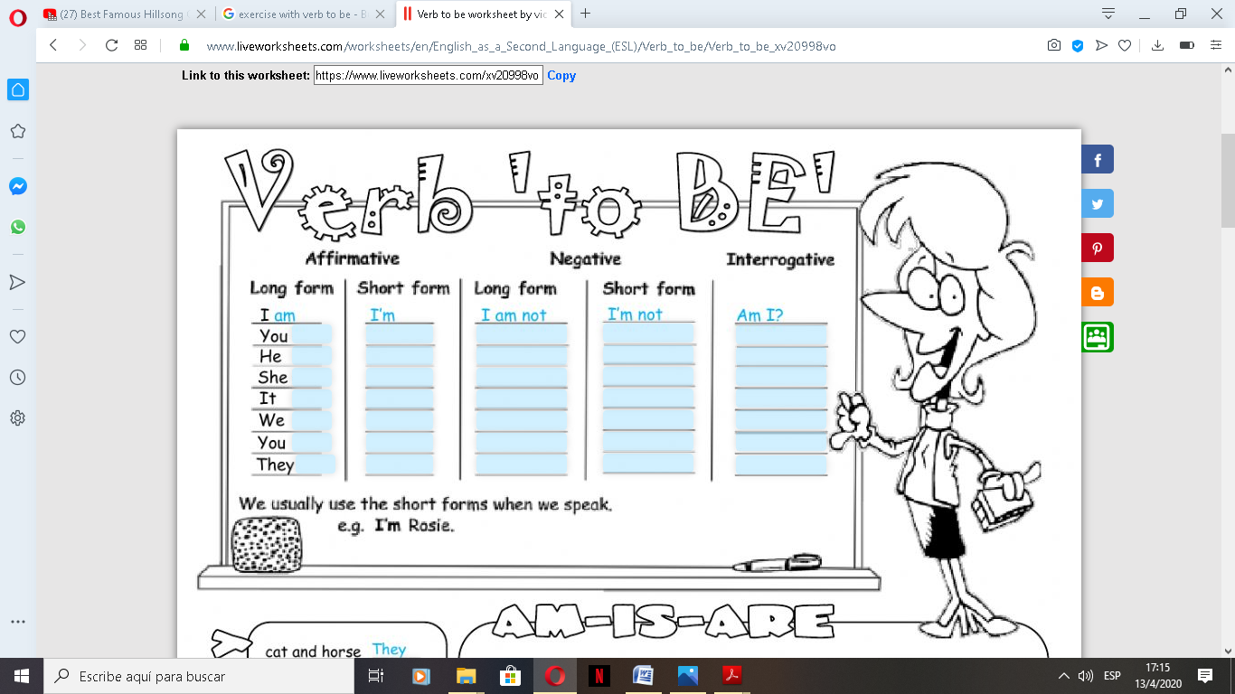
ACTIVITY 2:
- LOOK AT THE CHART ABOUT AFFIRMATIVE FORM OF “TO BE”AND COMPLETE THE SENTENCES

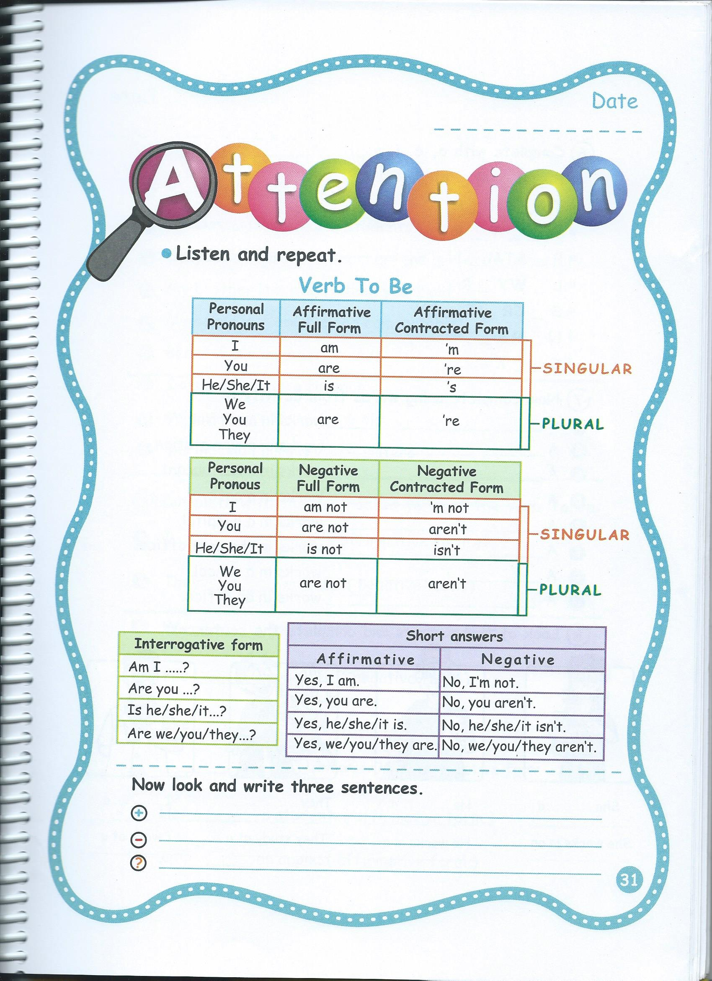
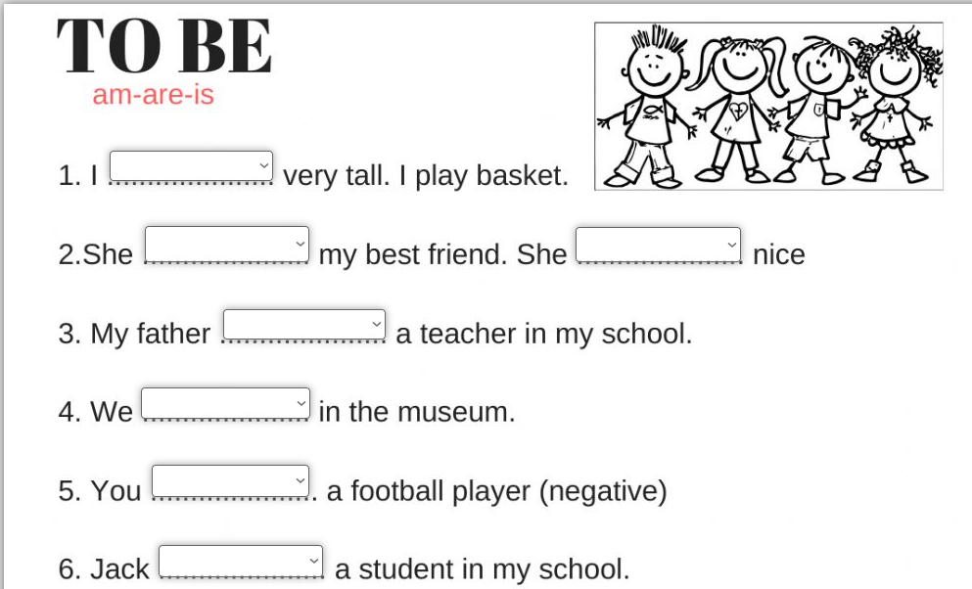
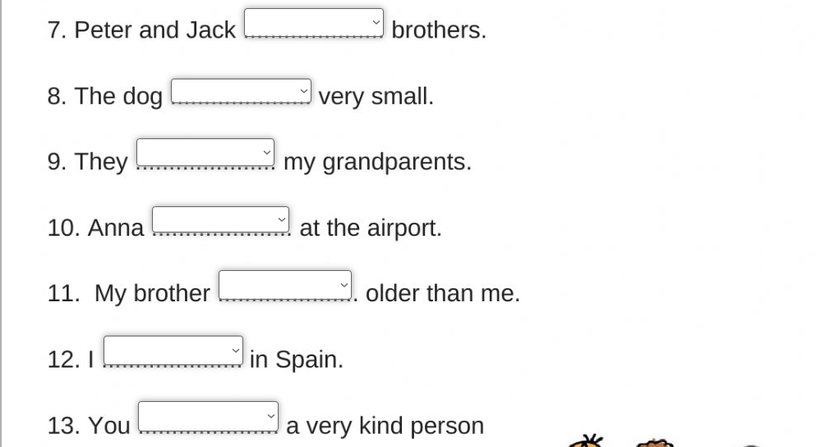
- READ THE SENTENCES AND COMPLETE
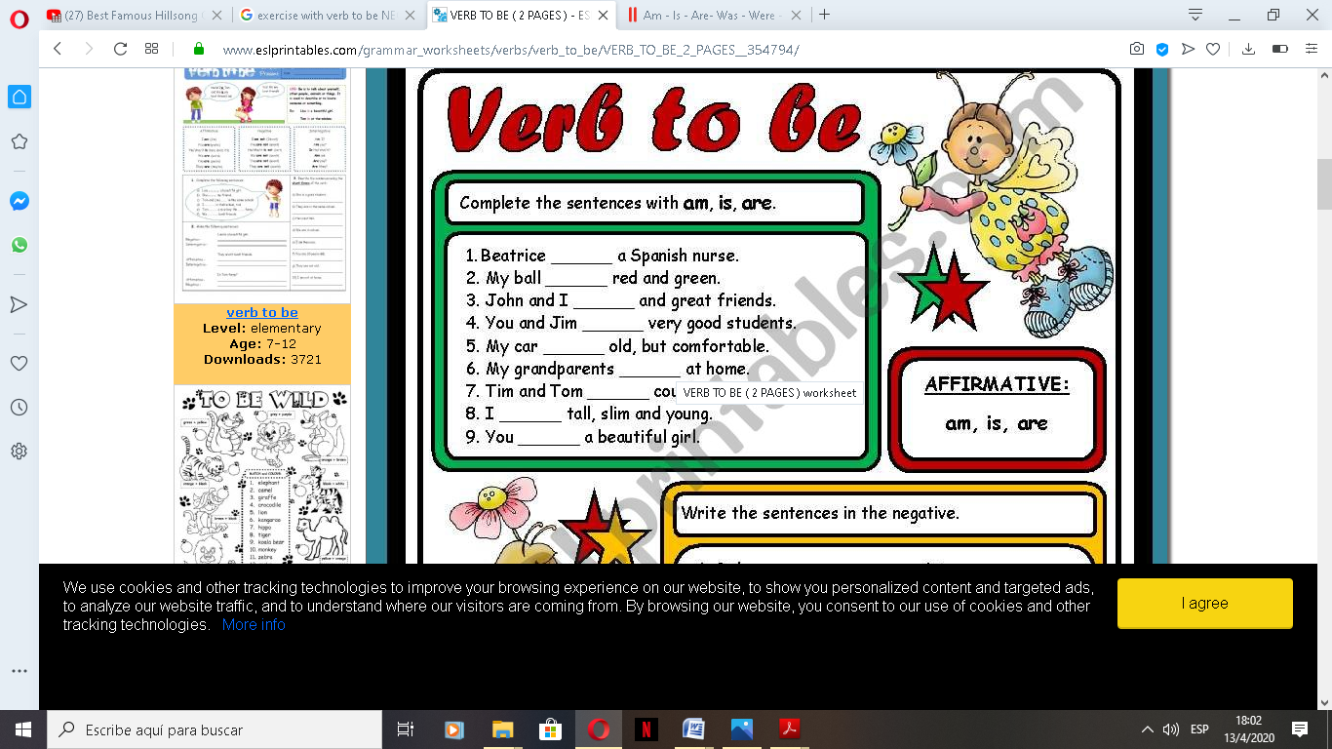
ACTIVITY 3:
- LOOK AT THE CHART ABOUT THE NEGATIVE FORM OF “TO BE” AND COMPLETE THE SENTENCES
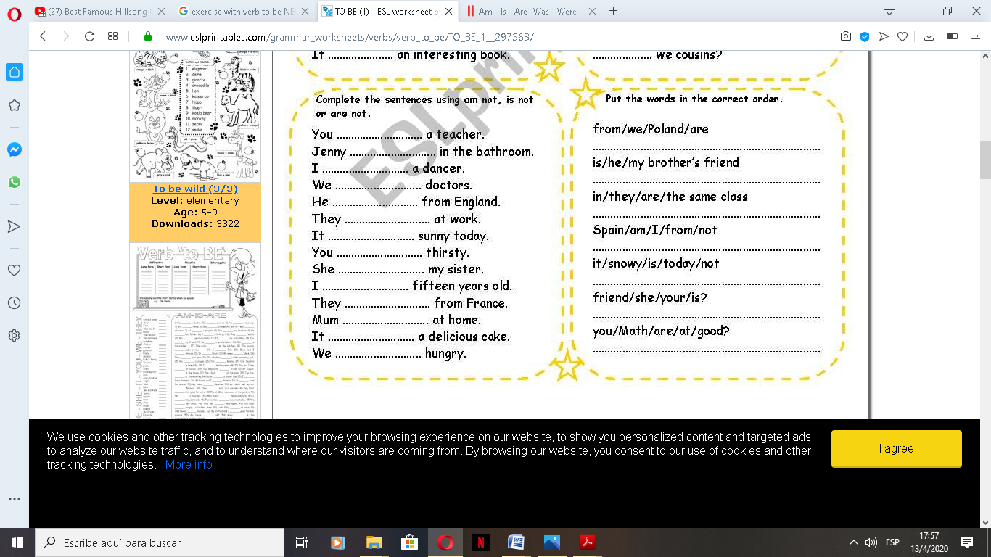
- WRITE THE SENTENCES IN THE NEGATIVE
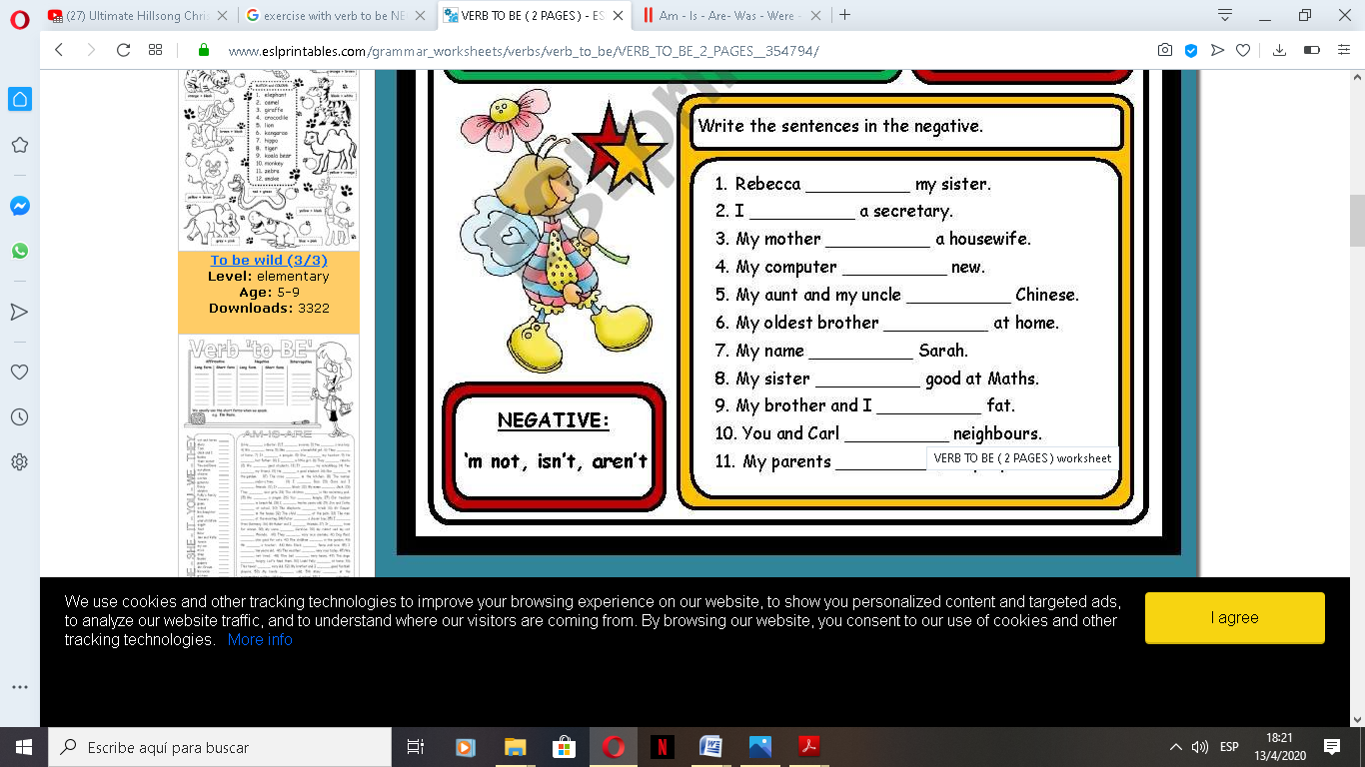
ACTIVITY 4: READ AND COMPLETE, PAY ATTENTION TO THE FORM

AFFIRMATIVE FORM NEGATIVE FORM
